ANALISA PENGARUH WAKTU TERHADAP PENGERINGAN DAUN KELOR (Moringan oleifera) MENGGUNAKAN ALAT PHOTOVOLTAIC TRAY DRYER

Diususun untuk Memenuhi Persyaratan Menyelesaikan Pendidikan
pada Diploma III Program Studi Teknik Kimia
Jurusan Teknik Kimia

OLEH:

MUHAMMAD DELIKA MAULIDI
0617 3040 0301

POLITEKNIK NEGERI SRIWIJAYA

PALEMBANG

2020

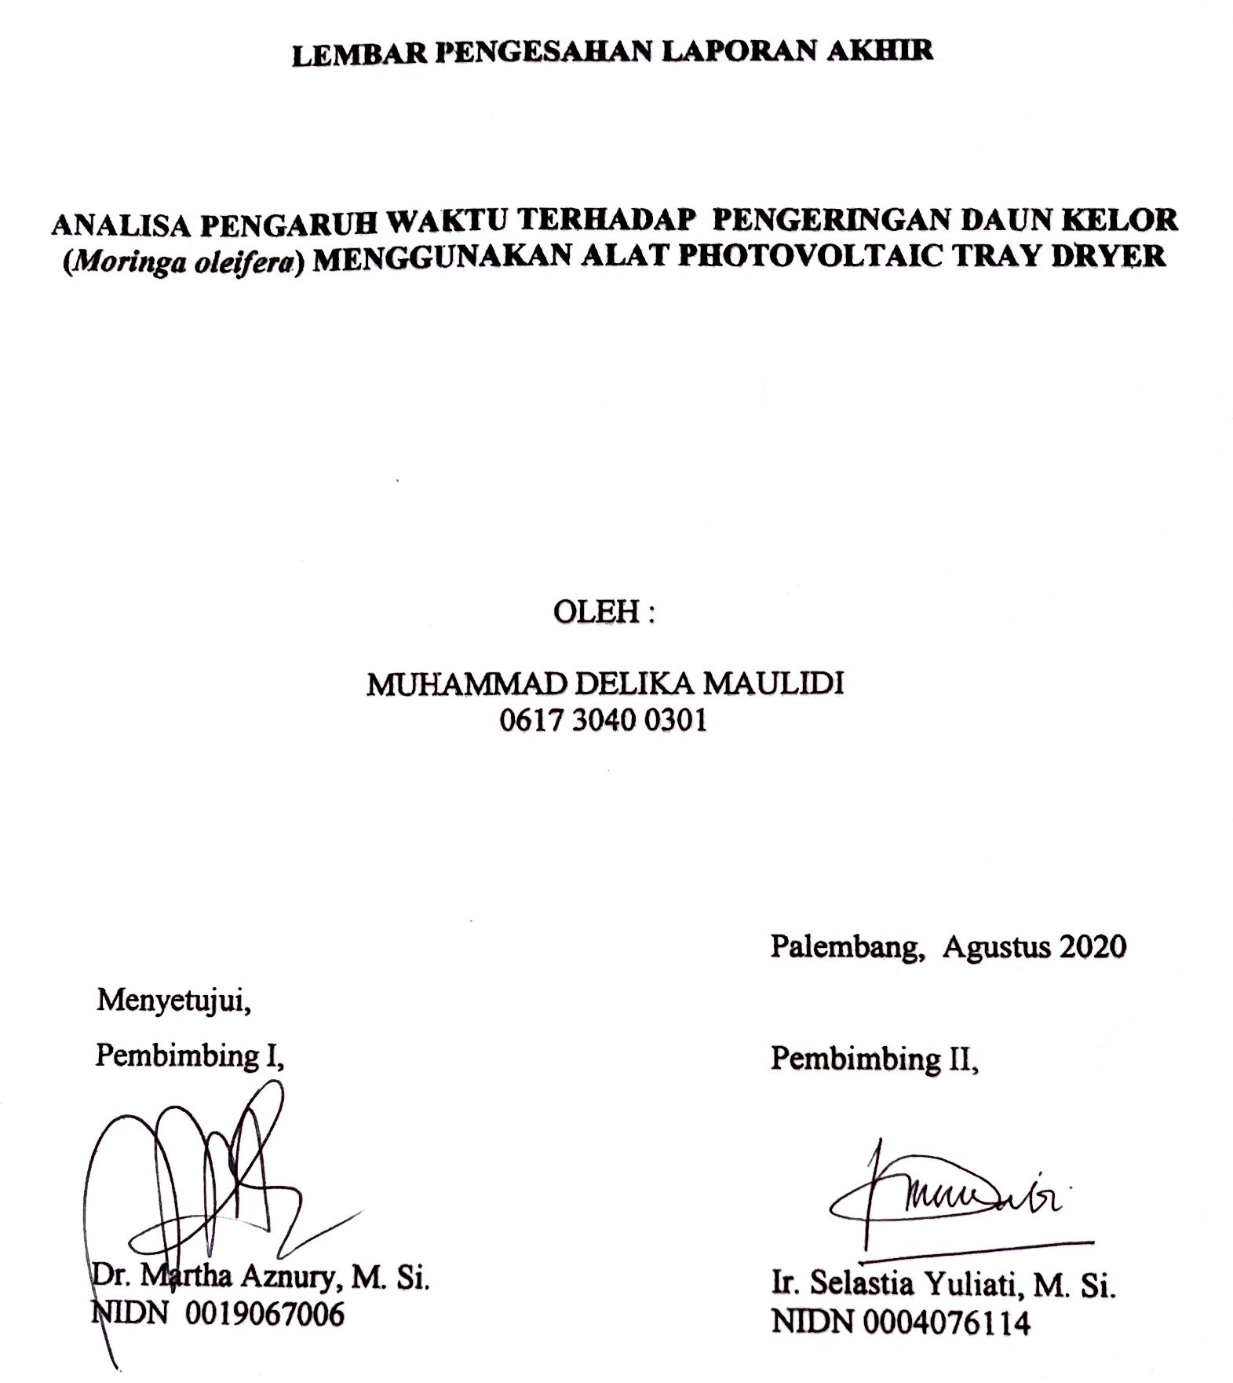

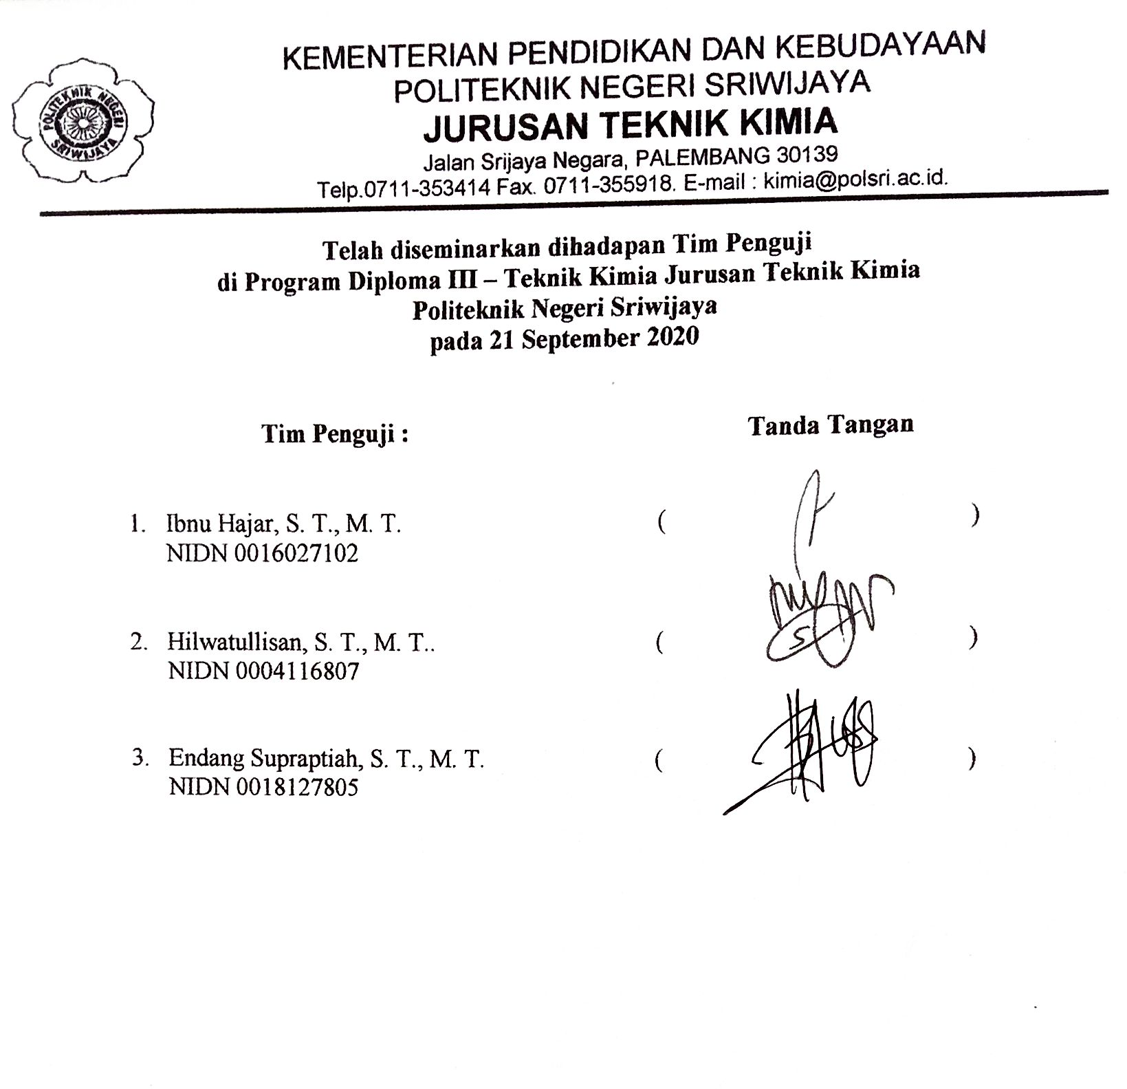

KATA PENGANTAR

Puji dan syukur penulis panjatkan kepada Allah SWT atas segala berkat dan rahmat-Nya sehingga penulis dapat menyelesaikan laporan akhir yang berjudul: “Analisa Pengaruh Waktu terhadap Pengeringan Daun Kelor (Moringa oleifera) Menggunakan Alat Photovoltaic Tray Dryer” .
Laporan akhir ini merupakan salah satu syarat untuk menyelesaikan Program Diploma III di Jurusan Teknik Kimia Politeknik Negeri Sriwijaya. Dalam pelaksanaan sampai penyusunan Laporan Akhir ini, penulis mendapatkan banyak bimbingan dan bantuan dari berbagai pihak. Pada kesempatan ini penulis mengucapkan terimakasih yang sebesar-besarnya kepada:
- Bapak Dr. Ing. Ahmad Taqwa, M.T., selaku Direktur Politeknik Negeri Sriwijaya.
- Bapak Carlos R.S., S.T., M.T., selaku Wakil Direktur I Politeknik Negeri Sriwijaya.
- Bapak Ir. Jaksen M. Amin, M.Si. selaku ketua jurusan Teknik Kimia Politeknik Negeri Sriwijaya.
- Bapak Ahmad Zikri, S.T., M.T., selaku Sekretaris Jurusan Teknik Kimia Politeknik Negeri Sriwijaya.
- Ibu Idha Silviyati, S.T., M.T., selaku Ketua Program Studi DIII Teknik Kimia Politeknik Negeri Sriwijaya.
- Ibu Dr. Martha Aznury, M. Si. selaku Pembimbing 1 Laporan Akhir di Politeknik Negeri Sriwijaya.
- Ibu Ir. Selastia Yuliati, M. Si. selaku Pembimbing 2 Laporan Akhir di Politeknik Negeri Sriwijaya.
- Bapak Ir. Muhammad Taufik, M. Si. selaku KA Laboratorium Analisis yang banyak membantu dalam menyelesaikan penelitian Laporan Akhir.
- Bapak dan Ibu Dosen beserta staff dan Karyawan di Jurusan Teknik Kimia Politeknik Negeri Sriwijaya.
- Seluruh Teknisi Laboratorium dan Administrasi Teknik Kimia yang banyak membantu dalam menyelesaikan Laporan Akhir
- Kedua orang tua dan keluarga besar yang selalu memberikan motivasi dan dukungan baik dalam segi moril, materil serta do’a yang tulus demi kelancaran pada saat penelitian dan penyelesaian laporan ini.
- Farhan, Ayes, Faither, Giog, Karwa, Rifanka, Dheo, Fadli, Imun, Aji, Della, Bella, dkk lainnya yang ikut membantu dan tak dapat diucapkan satu per satu serta teman-teman di Laboratorium Teknik Kimia yang selalu memberikan semangat dan kompak dalam proses peneltian hingga penyelesaian Laporan Akhir.
- Teman–teman ChemangKA-ku yang selalu memberikan dukungan dan semangat dalam menyelesaikan penelitian ini.
- Rekan-rekan Mahasiswa Jurusan Teknik Kimia Politeknik Negeri Sriwijaya dan semua pihak yang terlibat dalam penyusunan laporan ini yang tidak dapat disebutkan satu persatu.
Penulis menyadari bahwa laporan ini masih terdapat banyak kekurangan. Oleh karena itu, penulis mengharapkan kritik dan saran yang bersifat membangun dari pembaca, yang tentunya akan mendorong penulis untuk berkarya lebih baik lagi pada kesempatan yang akan datang. Semoga uraian dalam laporan ini dapat bermanfaat bagi semua pihak.

Palembang, September 2020

Penulis

ABSTRAK

ANALISA PENGARUH WAKTU TERHADAP PENGERINGAN DAUN KELOR (Moringa oleifera) MENGGUNAKAN ALAT PHOTOVOLTAIC TRAY DRYER

(Muhammad Delika Maulidi, 2020, 47 Halaman, 9 Tabel, 4 Lampiran)

Tanaman kelor (Moringa oleifera) adalah salah satu tanaman yang paling luar biasa yang pernah ditemukan. Salah satu manfaat yang dapat diambil dari pohon kelor terdapat pada daunnya. Daun kelor yang dikeringkan memiliki kandungan gizi yang lebih banyak. Mempertimbangkan hal tersebut maka dirancang alat photovoltaic tray dryer yang merupakan alat pengering yang memanfaatkan sinar matahari melalui Sistem Energi Surya Fotovoltaik (SESF). Alat photovoltaic tray dryer berkapasitas empat tray dengan berat daun kelor tiap tray adalah 100 gram. Sebelum melakukan proses pengeringan, dilakukan pengujian kandungan air awal pada daun kelor. Proses pengeringan dilakukan pada variasi waktu yaitu pada menit ke 30, 60, 90, 120, 150, 180, 210, dan 240 selama waktu empat jam pada pengeringan dengan temperatur 60°C. Setiap 30 menit, daun kelor pada tray 1, tray 2, tray 3 dan tray 4 ditimbang untuk mengetahui kandungan airnya. Kandungan air dari produk daun kelor kering yang diharapkan setelah pengeringan adalah kurang dari 10%. Kandungan air daun kelor pada tiap tray dari yang terendah hingga tertinggi yaitu pada tray 3 yaitu 42,48% diikuti tray 2, tray 1, dan tray 4 yaitu secara berurutan 44,16%, 64,80%, dan 69,92%. Efisiensi pengeringan semakin menurun, dengan efisiensi menit 30 sebesar 26,99% dan efisiensi menit 240 sebesar 14,28%.
Kata Kunci: Daun kelor, pengeringan, photovoltaic tray dryer, waktu pengeringan, dan kandungan air.

ABSTRACT

ANALYSIS THE EFFECT OF DRYING TIME ON MORINGA (Moringa oleifera) LEAVES USING PHOTOVOLTAIC TRAY DRYER

(Muhammad Delika Maulidi, 2020, 47 Pages, 9 Table, 4 Appendices)

The Moringa oleifera plant is one of the most extraordinary plants ever discovered. One of the benefits that can be taken from the Moringa tree is found in its leaves. Moringa leaves that are dried have more nutritional content. Considering this, a photovoltaic tray dryer was designed which is a drying device that utilizes sunlight through the Photovoltaic Solar Energy System (SESF). Photovoltaic tray dryer with a four-tray capacity with a weight of 100 grams of Moringa leaves per tray. Before carrying out the drying process, the moringa leaves are tested for the initial water content. The drying process is carried out at variations of time, namely 30, 60, 90, 120, 150, 180, 210, and 240 minutes for four hours at drying with a temperature of 60 ° C. Every 30 minutes, Moringa leaves are weighed on tray 1, tray 2, tray 3 and 4 to determine the water content. The expected moisture content of dry moringa leaves after drying is less than 10%. The water content of Moringa leaves on each tray was from the lowest to the highest, namely on tray 3, namely 42.48% followed by tray 2, tray 1, and tray 4, namely 44.16%, 64.80% and 69.92% respectively. The drying efficiency has decreased, with an efficiency of 30 minutes of 26.99% and an efficiency of 240 minutes of 14.28%.

Keywords: Moringa leaves, drying, photovoltaic tray dryer, drying time, and water content.

MOTTO

Sesungguhnya bersama kesulitan itu ada kemudahan. Maka
apabila engkau telah selesai dari suatu urusan, tetaplah
bekerja keras untuk urusan lain dan hanya kepada
Tuhanmu engkau berharap.
(QS: Al-Insyirah:6-7)

DAFTAR ISI

Halaman
HALAMAN JUDUL i
HALAMAN PENGESAHAN ii
ABSTRAK iii
MOTTO v
KATA PENGANTAR vi
DAFTAR ISI viii
DAFTAR TABEL x
DAFTAR GAMBAR xi
DAFTAR LAMPIRAN xii

BAB I PENDAHULUAN 1
  - Latar Belakang 1
  - Perumusan Masalah 3
  - Tujuan Penelitian 3
  - Manfaat Penelitian 4

BAB II URAIAN PROSES 5
  - Tanaman Daun Kelor 5
    - Manfaat Daun Kelor 7
    - Kandungan Senyawa dalam Daun Kelor 8
  - Parameter Fisik dan Kimia pada Daun Kelor 11
    - Air 11
    - Protein 11
    - Warna 12
    - Bau 12
    - Tekstur 12
  - Proses Pengolahan Tepung Daun Kelor 12
    - Pengertian Pengeringan 12
    - Tujuan Pengeringan 14
    - Faktor-Faktor yang Mempengaruhi Pengeringan 15
    - Mekanisme Pengeringan 16
    - Metode Pengeringan Daun Kelor 18
    - Tipe Alat Pengering Tray Dryer 19
  - Pengeringan Daun Kelor 20
    - Photovoltaic 20
    - Photovoltaic Tray Dryer 23

BAB III METODOLOGI PENELITIAN 27
  - Tempat dan Waktu Penelitian 27
  - Alat dan Bahan 27
  - Perlakuan dan Rancangan Percobaan 29
    - Perlakuan 29
    - Pengamatan 29
  - Prosedur Penelitian 30
    - Prosedur Persiapan Bahan Baku 31
    - Prosedur Pengeringan Daun Kelor ke dalam Photovoltaic
Tray Dryer 31
    - Uji Kadar Air (SNI 3751, 2009) 32

BAB IV HASIL DAN PEMBAHASAN 33
  - Hasil 33
  - Pembahasan 35
    - Pengaruh Waktu Pengeringan terhadap Penurunan
Kadar Air 35
    - Pengaruh Waktu Pengeringan terhadap Laju Pengeringan 36
    - Efisiensi Pengeringan 38
    - Perbandingan Hasil Penelitian terhadap
Penelitian Terdahulu 39

BAB V KESIMPULAN DAN SARAN 41
  - Kesimpulan 41
  - Saran 41

DAFTAR PUSTAKA 42

LAMPIRAN 48

DAFTAR TABEL

Halaman
Tabel 2.1 Kandungan Gizi Tanaman Kelor per 100 gram 9
Tabel 2.2 Kandungan Kimia Daun Kelor Segar dan Daun Kering
per 100 gram 10
Tabel 2.3 Kandungan Nutrisi Tepung Daun Kelor 10
Tabel 2.4 Beberapa Penelitian Tentang Tray Dryer 24
Tabel 3.1 Spesifikasi Alat Photovoltaic Tray Dryer 28
Tabel 4.1 Data Kandungan Air Proses Pengeringan Daun Kelor
Suhu 60$℃$ 33
Tabel 4.2 Laju Pengeringan Daun Kelor terhadap Temperatur
Pengeringan 34
Tabel 4.3 Efisiensi Pengeringan Terhadap Temperatur Pengeringan 35
Tabel 4.4 Perbandingan Hasil Penelitian terhadap
Penelitian Terdahulu 39

DAFTAR GAMBAR

Halaman
Gambar 2.1 Tanaman Kelor 5
Gambar 2.2 Tray Dryer 19
Gambar 2.3 Mekanisme Kerja Sistem Photovoltaic 22
Gambar 2.4 Alat Photovoltaic Tray Dryer 26
Gambar 3.1 Rancangan Alat Photovoltaic Tray Dryer 27
Gambar 3.2 Blok Diagram Proses Pengeringan Daun Kelor 30
Gambar 3.3 Blok Diagram Uji Kandungan Air 31
Gambar 4.1 Hubungan Waktu Pengeringan terhadap Penurunan
Kadar Air Daun Kelor 35
Gambar 4.2 Pengaruh Waktu terhadap Laju Pengeringan 36
Gambar 4.3 Pengaruh Waktu Pengeringan terhadap Efisiensi
Pengeringan 38

DAFTAR LAMPIRAN

Lampiran Halaman
A Lembar Pengesahan Data 48
B Uraian Perhitungan 50
C Dokumentasi 76
D Surat-Surat 79

